【日本麻雀讲座译文】状况判断6—状况与立直判断
免责声明：
以下文章的著作权等各种权利归原作者所有，翻译 By SeventhTG（XD）。如果你喜欢本文并有幸让你产生了转载的想法，请注明原作者、原文地址以及译者，谢谢。
原文地址：http://beginners.biz/joukyou/joukyou06.html
------------------------------------------------------------------------------------

第六章已经讲过，听牌的话几乎都应该立直。
这一节就要讲根据场上状况，讲几个“应该立直的牌默听”或者“不要去默听”的情况。

------------------------------------------------------------------------------------
翻山的宝字牌单骑
------------------------------------------------------------------------------------

假如自己有例1这样的七对子听牌的手牌
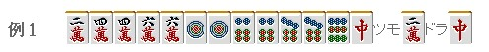
当然是选择听宝牌比较好，
不过假设现在上家刚刚打过中，
这种情况下，保持1~2巡的默听是比较优秀的战术。

既然中没有被碰，
那么下家或者对家最多也就拿着一张。

有时候中盘以后手里有宝字牌会使自己的手牌进张比较窄，
常常会有“想切切不得的”的状态。

不过要是有人切了宝牌，常常有人就会跟打
我们的针对的就是这些跟打。

但是如果1~2巡之后都还没人打宝牌的话，
要么是他的手牌不会切出宝牌，要么就是他根本就没有宝牌。
这个时候默听也好，赌自摸立直也不错。

------------------------------------------------------------------------------------
立直的现物
-------------------------------------------------------------------------------
例2
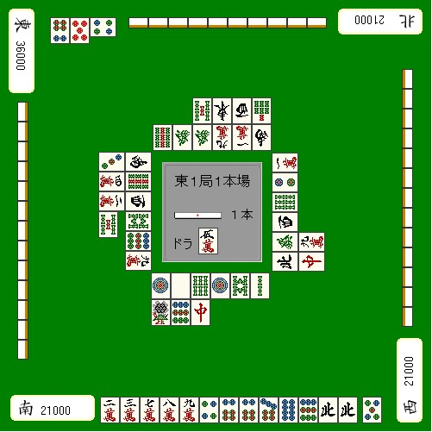
比如这样的状况默听1、4万，要是摸到上家的危险牌就龟缩的战术比较不错。
这样的手牌对日是需要禁止的。

即使立直打点也很微弱，
要是日不过亲家放铳的话会给自己造成致命的一击。

即使自己听的是对方的现物，不过要追立的话
至少也要2翻以上的好型听牌。

------------------------------------------------------------------------------------
南场的立直判断
------------------------------------------------------------------------------------
到了南场，点数状况变得很重要。

例3
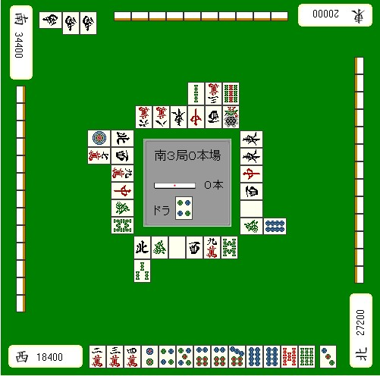
南场4位决定胜负的一打，
这里还是立直的一手。

所听牌比较难打出、默听也能有满贯这些确实也算是默听的理由。
但是注意点数状况的话，这里想要不只是满贯，而是自摸的跳满。
立直之后亲家很有可能会对日，下家根据自己的手牌也有对日放铳的可能
哪怕全体弃和，也还可以赌自摸4、7索嘛。
-------------------------------------------------------------------------------例4
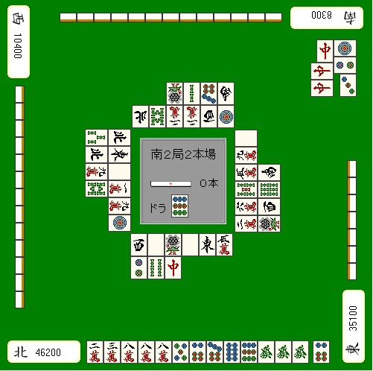
南2局，自己是TOP，下家目前正在猛追。
看这情况，下家明显是饼子的染手。

场上能看到四张2万，也就是说1、4万是“绝听”
毫无疑问这里应该切5饼，但是立直急需自重啊。

不管你是多么好的听牌，一旦立直的话
点数落后的两家很有可能弃和，从而把1、4万都扣住。
这个状况下，让亲家下庄是比什么都要优先的。
妥妥地和牌才是最重要的
现在想要的不是满贯，即使只有3200点也要下定决心打下去。

后面的情况，虽然可能性很低
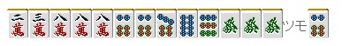
摸到6饼还可以打8万。

如以上的例子，南场是需要有顺位意识来进行判断的。
下一节我们来讨论最重要的ALL LAST的状况判断。

